管理体系审核记录表
过程与活动、  抽样计划 | 涉及  条款 | 受审核部门：运营管理部 主管领导： 刘晓燕 陪同人员：曹会娟 | 判定
 |  | 审核员：李京田 赫炳炎 审核时间：2021年12月19日
Q:5.3/6.2/8.2/8.4/9.1.2/10.2
ES:5.3/8.1/8.2/10.2

组织的岗位、职责权限 | QES5.3 | 部门负责人：刘晓燕  询问主要职责：  1）贯彻落实GB/T19001-2016标准、GB/T24001-2016标准、GB/T45001-2020标准，作好质量、环境、职业安全健康管理体系的具体策划和组织管理工作；负责组织质量、环境和职业健康安全管理体系的内部审核；组织检查质量、环境、职业安全健康管理体系过程的运行情况。  2）文件发放、回收的管理；  3）负责人员的选择，并根据各部门的需求进行安排，编制相应的岗位工作入职要求；  4）组织对各类人员进行有针对性的培训、考核及评价工作，不断提高质量、环境、职业安全健康意识素质和技能；  5）负责法律、法规及其他要求的获取及识别其适用性，并负责法律、法规及其他要求的发放；  6）负责组织公司环境因素、危险源的识别和评价，并确定重要环境因素、危险源，报管理者代表审批。  7）负责监督检查工作场所的工作环境情况；  8）负责公司范围内的应急准备和相应计划的制定及可行性的应急演练。  9）负责监督检查公司各职能部门有关层次上的管理目标的分解、实施及管理方案的制定、检查与实施。  10）负责收集、整理和保管本部门的质量记录以及相关数据收集、传递和交流；  11）负责对环境、安全健康方面的不符合进行纠正和预防措施的跟踪、验证工作；  12）收集、整理和保管本部门的质量记录、对相关的数据收集传递和交流；  13）公司固定资产（基础设施）账务管理；  14）参与质量、环境、职业健康安全管理方案中的经济、技术、成本分析活动；  16）为建立、实施并持续改进管理体系提供资金支持。手册中职能分配表已经明确规定。  职责明确，回答基本正确，沟通顺畅。
目标、指标管理方案 | QES6.2 | 部门目标：  培训计划完成率100%；  调度准确率≥96%；  文件发放回收准确率100%；  顾客满意率≥90%；  合同评审率100%；  主要供方评价率100%；  采购产品合格率≥99%  每年安全责任事故＜2%；  环保、安全资金投入100%；  废弃物分类存放，按要求统一处理；  消除火灾隐患，火灾发生率为0；  重视安全防护，安全事故发生率为0；  关心员工健康，防止职业病发生。  上述目标均完成  考试时间2021.1-10月 考核人：刘晓燕 ，环境、职业健康安全目标均完成，目标适宜。  查管理方案：  1、办公用硒鼓、墨盒等固废等原材料废弃物等分类收集保管，交由相应部门处置；  2、杜绝火灾发生，制定了管理方案并严格执行，配备必要的防火设施（包括灭火器a、消防栓等）并保证其完好  b. 成立应急响应工作小组（见《应急预案》）  c. 淘汰过期、报废设备,对灭火器更新；每年进行一次消防演习。执行部门：各部门，检查人：刘晓燕 ，责任部门：运营管理部 ，执行日期：长期  3、电线老化引发火灾、临时接电触电,管理方案：a、电线检修 b、对职工进行安全教育培训。执行部门：各部门，责任人：刘晓燕 执行日期：长期。  上述目标、指标2021年第2、3季度进行考核，考核结果：全部达标，检查人：刘晓燕 。制定的指标和管理方案基本可行。
运行控制 | ES8.1 | 本部门执行节能降耗控制程序、固体废弃物控制程序、环境管理控制程序、合同管理制定、汽车维修管理制度、、车辆管理规定等。  运行控制情况：办公过程注意节约用电，做到人走灯灭，电脑长时间不用时关机，下班前要关闭电源；  办公过程使用的电器如：空调、电脑、灯具均符合安全设计要求，使用过程注意安全，预防触电，工作时间平均每天8小时；  办公用品按要求由运营管理部 负责发放，作好记录；  相关方施加影响：公司能够控制或能够施加影响的相关方有周边商户、固体废弃物处理等。提供了“致相关方的公开信”，将公司关于办公用品采购、固体废弃物处理等方面环境控制要求发放到了周边商户，督促影响各相关方按照环境管理体系要求对环境施加影响。  公司办公产生的废硒鼓、废墨盒、色带由供应方公司回收；  查：废弃物回收处理登记表。废弃物种类、排放量 日期 统计人 处置办法  废硒鼓墨盒 4个 2021.10.20 集中存放交供应商  生活垃圾 随时 环卫所  查到公司为员工缴纳了养老、工伤、医疗等保险。  提供了缴纳保险的票据及社会保险在职人员信息统计表。  驾驶员要求遵守道路交通安全法，不违章驾车，驾驶证和车辆定期年审，确保行车安全。  提供了2021年3季度工作环境检查表，抽查： 2021.8.30的检查表，对办公环境、卫生等情况进行了检查，检查人：刘晓燕 ，无问题。公司无食堂
与顾客有关的要求 | Q8.2 | 经常对顾客进行沟通，了解顾客的意见。  售前：走访用户、了解相关信息等，与顾客签订合同或订单；  售中：组织供方按期交付，解决用户对进度、质量等关切问题；  售后：与客户保持密切沟通，不定期回访用户，并对顾客反馈问题解答。体系建立实施至今未发生严重顾客投诉。  获取销售信息，与客户洽谈，在签订合同前对客户要求进行评审，确认可以满足行业有关法律、法规要求和公司规定及客户要求时，签订合同，根据销售合同为客户提供服务。  公司通过传真、邮件及电话等方式与顾客交流，主要进行以下沟通：  1、向顾客提供保证产品质量的有关信息，保修及应急措施。  2、接受顾客问询、询价、合同的处理。  3、根据合同要求进行有关的事宜，对顾客的投诉或意见进行处理和答复。  4、合理处理顾客财产，主要是顾客资料。  目前沟通渠道畅通  抽查《合同》  客户：昂坤视觉（北京）科技有限公司  产品：设备  签订时间：2021.2.9  合同中写明了双方权利义务、交货方式、结算等内容。  有双方签字盖章，符合要求。  评审时间：2021.2.9  1.合同要求：  2.规定或已知用途要求：  3.适用的法律法规：《合同法》  4.公司要求：无  评 审 意 见  1.运输要求规定： 明确 √ 不明确 □  2.与以前表述不一致的要求： 已解决 √ 未解决 □  3.公司满足合同要求：1）技术指标 能满足 √ 不满足 □  2）交货期 能满足 √ 不满足 □  3）价格 合 适 √ 不合适 □  4.其他： 1）双方责任 明 确 √ 不明确 □  2）付款方式 合 适 √ 不合适 □  3）纠纷解决方式 明 确 √ 不明确 □  评审结论：本公司可以符合顾客要求，合同可以继续执行  参加评审人：各部门负责人  批准: 刘跃宾  客户：北京大华品耐科技有限公司  产品：设备  签订时间：2021.4.20  合同中写明了双方权利义务、交货方式、结算等内容。  有双方签字盖章，符合要求。  评审时间：2021.4.20  1.合同要求：  2.规定或已知用途要求：  3.适用的法律法规：《合同法》  4.公司要求：无  评 审 意 见  1.运输要求规定： 明确 √ 不明确 □  2.与以前表述不一致的要求： 已解决 √ 未解决 □  3.公司满足合同要求：1）技术指标 能满足 √ 不满足 □  2）交货期 能满足 √ 不满足 □  3）价格 合 适 √ 不合适 □  4.其他： 1）双方责任 明 确 √ 不明确 □  2）付款方式 合 适 √ 不合适 □  3）纠纷解决方式 明 确 √ 不明确 □  评审结论：本公司可以符合顾客要求，合同可以继续执行  参加评审人：各部门负责人  批准: 刘跃宾  另抽其他合同，均保存完好，符合要求。
外部提供过程、服务和服务的控制  采购 | Q8.4  S8.1.4 | 本公司的采购主要是办公用品、环保设施、劳保用品的采购为主。  查到《物资采购计划》，计划中分别对针办公用品、日用品，如：纸巾、毛巾、拖把、手套、消毒液等、以及电脑耗材、劳保用品、文具、打印纸、常用办公用品等物资，规定了规格型号、单位数量、计划供货日期、技术要求/质量标准、验证要求等项内容，基本符合。  查到：“物资采购审批表”，对需要采购的物资履行了审批制度。实施有效。符合。  见合格供方名录：  2020年度合格供方名录  序号 供方名称 供应产品/服务 联系人 列入日期  1 保定市桦鼎商商贸有限公司 纸制品 王经理 2021.4.5  2 北京京东拓帆贸易有限公司 电脑耗材、劳保用品 孙经理 2021.4.5  3 京东商城 永辉超市 纸制品纸巾、毛巾、拖把、手套 2021.4  另见：《合格供方评价表》，分别对上述的人员情况；产品供应能力；服务质量；产品价格；产品质量等项进行了调查评价，评价结果为：从产品质量、信誉、价格、供货期限等方面均能满足我公司合格供方条件，同意作为合格供方。评价会签部门：物业部、财务部、综合部；各评价会签部门负责人签字确认。基本符合。  抽采购计划：  12月份物资采购计划单  采购清单  品名规格 单位 数量 单价 金额（元） 日期  手套 付 3 5 15 2021.6  拖把 支 50 3 150 2021.6  白板笔 支 10 3 30 2021.6  剪刀 把 2 5 10 2021.6  经理介绍，公司的采购基本都是办公用品、日用品，所以均从京东网、永辉超市上买并与之签订购货合同。  抽到《采购计划》和《购货合同》，查到纸巾、毛巾、拖把、手套、消毒液等、打印纸、常用办公用品等物资，有合同编号，合同内容包括产品的规格型号、单位、单价、数量、金额、质量要求、供货时间、送货地点、接货方式、结算方式、违约责任等。有合同签订日期及双方加盖合同专用章。  基本符合。  公司在合同中明确要求：所有采购物品无污染环境，包装运输过程中的安全事项  公司无外包，公司的劳务派遣在合同中明确规定：对人员职业道德、业务技术、劳动安全、劳动纪律等进行要求，在合同中具体有规定。
应急准备和响应 | ES8.2 | 见综合部ES8.2审核记录
合规性评价 | ES9.1.2 | 编制《合规性评价控制程序》  提供《合规性评价记录》及《合规性评价报告》2020年10月10日，评价依据：  适用的职业健康安全法律 、适用的环境法律、共同执行法规等。  评价结果：近年来职业健康业和环境业绩监控记录符合要求；近年来没有发生工伤事故和环境污染事故；园区检查未开具重大隐患通知书和重大环境污染通知，符合要求；无重大安全事故投诉、职业病；无重大环境事故投诉。无未出现各种环境污染和安全事故。  评价结论：法律法规和其它要求得到遵守和执行，法律法规适宜。  评价人员：吴昊 、王红亮 、 吴昊等  等。经查合规性评价基本符合要求。
不符合和纠正措施  事件调查、不符合、纠正措施和预防措施 | QES  10.2 | 企业通过过程的监视和测量、绩效考核、内审、管理评审等方式和机制，确保质量管理制度有效执行。  企业经过策划，采用对产品的监视和测量，对不合格品控制等来证实产品的符合性。  企业制定《不符合控制程序》、《事件报告、调查与处理程序》、《改进控制程序》等，通过分析实际存在的或潜在的不符合的原因，制定纠正和预防措施，并验证其效果，以防止不符合的发生／再发生，实现持续改进绩效的目的。  对内审中的不符合，采取了纠正措施，并验证；  为保证公司职业健康安全管理体系的有效运行，通过对安全事件的调查处理，以确保管理体系运行的有效性。  经查在公司正常经营活动中，出现了轻微不符合，部门已经采取纠正和纠正措施，经验证纠正措施有效。  公司研发及电力工程设计咨询活动未发生过环境、安全等事故。  查持续改进：  a. 通过管理体系运行，管理方针、目标的实施，内审、管理评审进行持续改进；  b. 通过数据分析、纠正、预防措施实施达到持续改进；  c. 通过顾客满意度调查，改进、提高产品质量，满足顾客需求，达到持续改进的目的。  管理评审提出改进措施正在实施过程中。

管理体系审核记录表
过程与活动、  抽样计划 | 涉及  条款 | 受审核部门：车队 主管领导：跃宾 管理者代表：刘晓莹 |  | 判定
 |  | 审核员：李京田 赫炳炎 审核时间：2021.12.19
涉及标准条款：
Q:5.3/6.1.2/6.2/8.1/8.5/8.6/8.7/10.2
E:5.3/6.1.2/6.1.3/6.2/8.1/8.2/10.2
S:5.3/6.1.26.1.3//6.2/8.1/8.2/10.2
组织的岗位、职责权限 | QES5.3 | 车队职责包括：  负责许可范围内普通货运服务服务实施。  负责本部门环境因素和危险源的识别和评价，提出管理方案并实施；  负责本部门应急准备和响应计划落实及应急情况的善后处理，包括本部门应急准备的物资管理。  查阅岗位职责文件对各岗位职责作了明确规定,查文件内容包括与岗位活动有关的质量、环境和职业健康安全职责要求。  经询问负责人的回答与文件规定一致。
环境因素、危险源识别 | ES6.1.2 | 编制了《环境因素的识别与评价控制程序》《危险源辩识、风险评价和风险控制策划程序》符合标准要求.  提供的“环境因素识别评价表”“重要环境因素清单”， 评价考虑了三种时态现在、过去、将来、三种状态、异常、正常、紧急考虑了法律法规，并进行了评价，识别技术管理过程，用打分法考虑了法规符合性、发生频次、影响范围等, 通过定性判断法，共识别出重大环境因素3项：固废排放、火灾，评价符合程序要求及公司的实际情况。  对重要环境因素的控制措施包括制定管理制度、监督检查、应急预案、培训等。提供《重要环境因素识别清单》，其中项目部涉及的重要环境因素：废水、废气、噪声、固体废弃物，评价基本合理。  提供《危险源辨识、风险评价和控制措施确定控制程序》，对影响职业健康安全的危险源，评价其风险程度及级别，不可接受风险评价的标准和更新的时机,并确定更新不可接受风险因素从而进行有效控制等方面的管理要求进行了规定，满足要求。  提供的：“危险源识别与风险评价表”“不可接受风险源清单”， 评价考虑了将来、状态、可能导致的事件，并进行了评价，用打分法考虑了法规符合性、发生频次、影响范围等, 通过是非法，共识别出不可接受风险4项，涉及：潜在火灾、触电、意外伤害、车辆伤害。评价符合程序要求及公司的实际情况。对危险源的控制措施包括制定管理制度、监督检查、应急预案、培训等。  执行《危险源识别和评价控制程序》  提供了职业健康安全危险源识别与评价表，涉及本部门的危险源包括：使用电器不当造成触电，搬运货物造成的砸伤，吸烟乱扔烟头导致火灾，上下班途中交通危险，电器短路或使用时间过长散热不良，相关方进厂驾驶员违章驾驶等。  用LEC法对识别的危险源进行评价，本部门不可接受风险潜在火灾、触电、意外伤害、车辆伤害评价基本准确。
目标和方案 | QES  6.2 | 提供《目标分解表》，主要目标有:  目标  1.车辆年检送检率100%；  2.设备完好率≥95%；  3.技术保障率≥95%；  4.废弃物分类存放，按要求统一处理；  5.消除火灾隐患，火灾发生率为0；  6.重视安全防护，安全事故发生率为0；  7.关心员工健康，防止职业病发生  环境和职业健康安全体系建立了管理方案，查管理方案表：  1、办公用硒鼓、墨盒等固废等原材料废弃物等分类收集保管，交由相应部门处置；  2、杜绝火灾发生，制定了管理方案并严格执行，配备必要的防火设施（包括灭火器a、消防栓等）并保证其完好  b. 成立应急响应工作小组（见《应急预案》）  c. 淘汰过期、报废设备,对灭火器更新；每年进行一次消防演习。执行部门：各部门，检查人：刘跃宾 ，责任部门：运营管理部，执行日期：长期  3、电线老化引发火灾、临时接电触电,管理方案：a、电线检修 b、对职工进行安全教育培训。执行部门：各部门，责任人：刘跃宾 执行日期：长期。  上述目标、指标2021年第1-3季度进行考核，考核结果：全部达标，检查人：刘跃宾 。制定的指标和管理方案基本可行。
运行策划和控制 | Q8.1 | 范围：许可范围内普通货运服务  1.规定产品目标和要求  1.车辆年检送检率100%；  2.设备完好率≥95%；  3.技术保障率≥95%；  4.废弃物分类存放，按要求统一处理；  5.消除火灾隐患，火灾发生率为0；  6.重视安全防护，安全事故发生率为0；  7.关心员工健康，防止职业病发生。  2.提供了《服务过程控制程序》、《运输控制程序》对许可范围内普通货运服务）活动的过程、方案和合同应进行质量策划。公司对服务实现进行策划，质量目标已达到顾客要求；  执行标准：  《中华人民共和国道路交通安全法》、《中华人民共和国道路运输条例》  《汽车货物运输规则》、《汽车危险货物运输规则》、《集装箱汽车运输规则》  《道路货物运单使用和管理办法》《道路危险货物运输管理规定》  《国际道路运输管理规定》《超限运输车辆行驶公路管理规定》  DB11/ 1228-2015 汽车维修业大气污染物排放标准 北京市质量技术监督局. 2015-09-01  DB11/T 1426-2017 汽车维修业污染防治技术规范 北京市质量技术监督局 2017-10-01 现行  GB/T 16739.1-2014 汽车维修业开业条件 第1部分：汽车整车维修企业 国家质量监督检验检疫. 2015-01-01 现行  GB/T 16739.2-2014 汽车维修业开业条件 第2部分：汽车综合小修及专项维修业户 国家质量监督检验检疫. 2015-01-01 现行  3.流程  （3）普通货运  客户接触----签订配送合同-----客户付款------清点货物------货物验收确认----运输-----交付确认——收回单据  关键过程：运输服务过程  特殊过程：运输服务过程  4.为实现产品质量目标配置了相应人员（如办公行政人员、货运司机人员、销售人员等)，设施(如货车、电脑、打印机、传真机等），收集了运输人员的相关能力证明，可满足现技术服务要求；  5.编制了相应的作业文件：作业指导书、合同、相关标准、用户要求等，以保证运输服务满足要求。  验收通过客户确认方式。  7.记录：策划有委托技术合同、内部审核检查表、首末次会议记录、特殊过程确认记录等，基本满足产品实现需要。  目前策划基本充分。
设计开发 | Q8.3 | 不适用条款：8.3，不适用，理由：因该公司的许可范围内普通货运服务，按照国家标准及顾客的要求进行，该条款的不适用,不影响组织确保其产品和服务合格的能力和责任，也不会对增强顾客满意产生影响
运输过程的控制 | Q8.5.1 | 一、资质许可范围内的普通货运活动控制如下：  流程：  普通货运  客户接触----签订配送合同-----客户付款------清点货物------货物验收确认----运输-----交付确认——收回单据  关键过程：运输服务  特殊过程：运输服务  公司制定了《货运控制程序》  明确了受控条件包括：  a）规定产品/服务/活动的特征以及拟获得结果的文件；  b）获得适宜的监视和测量资源；  c）适当阶段实施监视和测量活动；  d）为过程提供适宜的设施环境；  e）配备备能力人员所要求的资格；  f）特殊过程的确认和定期再确认；  g）采取措施防止人为错误；  h）实施放行、交付和交付后活动。  车辆日常维护  司机日常维护内容 “三检”：坚持出车前、行车中收车后检视车辆的安全机构及各部件连接紧固情况； “四清”：保持空气、机油、燃油滤清器和蓄电池的清洁； “四防”：防止漏油、漏水、漏气、漏电。  车辆日常保养  A最简单实用的车辆泄漏检查方法。每天在开车前，先将车辆从停车的地方移开，然后看看原来停车的位置上有没有水、油痕迹，如有，则要对车辆发动机和底盘进行进一步的检查，以尽早发现漏油、漏水的地方。  B不主张使用机油添加剂  C定期更换刹车油  1、查货运远程各工序(工位)均有有正在服务的操作文件、参数，均为现行有效的文件，受控标识清楚；  2、远程查及作业工位执行的作业指导书主要包括：《车辆维护》、《派车登记及运单管理制度》、《道路货物运输驾驶员操作规程》、《车辆调度及运行管理制度》等，均放置于运营管理部和工位附近，便于查阅对照。  3.远程查看：现场有专用货车，服务相关设备工作正常，状态良好，无异常现象，符合产品的服务的条件及要求。  4、查看项目实施情况：  主要为普通物资运输，以北京及周边内货运为主，长途运输较少。  查，作业制度，公司拟定了《派车登记及运单管理制度》、《道路货物运输驾驶员操作规程》、《装卸要求》、《收接货管理规定》、《交付管理规定》等，明确了过程的控制要求  抽查货物运输的执行情况：  客户名称：云南省防灾研究院综合楼  客户地址：云南省昆明市盘龙茨坎街道黑龙潭附近  服务事项：  运送设备，木箱包装。  运输期限：2021年12月1日  服务规范：  1.禁止使用普通货运车辆运输危险物品。  2.驾驶人员应当随车携带《道路运输证》。  3.严禁专用车辆违反国家有关规定超载、超限运输。  4.公司通过卫星定位监控平台或者监控终端及时纠正和处理超速行驶、疲劳驾驶、不按规定 线路行驶等违法违规驾驶行为。从业人员必须熟悉有关安全生产的法规、技术标准和安全生产规章制度、安全操作规程。  驾驶员：刘宏亮 准驾车型：B2D 有效期：2018.4.20-2028.4.20  - 货物安全运到，提供客户签收单，客户签字：胡哲  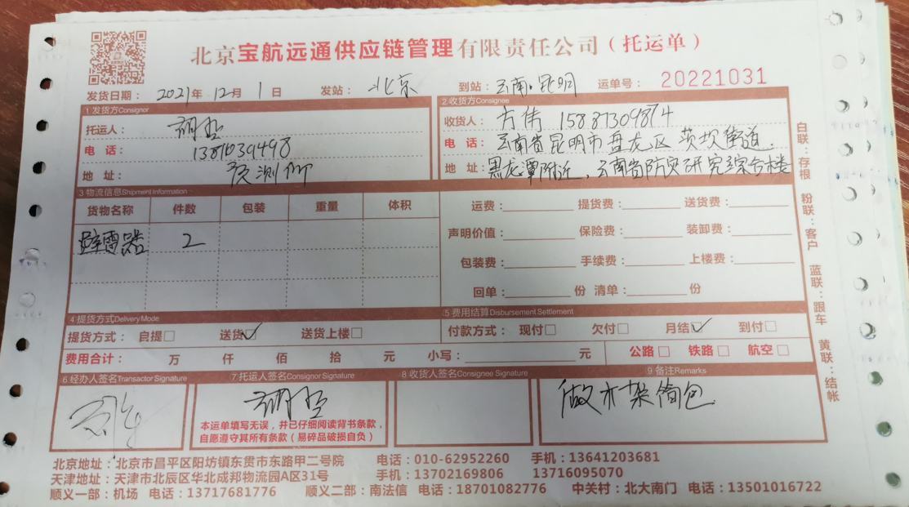  4、运输过程跟踪，  公司为确保货物运输服务过程中测量数据的可靠性，采用卫星定位系统定位跟踪。提供有《货物运输跟踪记录》，包括：发货时间、车牌号、驾驶员、出发时间、目的地、中途停靠点、停靠时间、异常情况、记录人等。基本可实施运行跟踪；  抽监控记录：《货物运输跟踪记录》，出发时间：2021年12月19日，9:50从北京宝航远通供应链管理有限公司出发  ①装货10:30，北京中科科仪股份有限公司；由客户北京中科科仪股份有限公司进行装车（设备），装车完毕后，将《出库单》提供给司机李军伟。  ②卸货14:30，到中国气象科学院，在客户指定位置，进行交单卸货（卸货工作由中国气象科学院负责），并签收回单；14:30，完成卸货工作，将《出库单》第三联交给北京中科科仪股份有限公司，张工收到。  跟踪人员：刘晓莹。  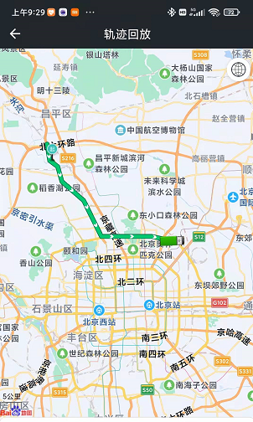  通过以上审核，其服务过程基本受控。  运输服务过程为需确认过程，查确认情况：提供有《过程确认记录表》  确认内容：1、人员资格：驾驶员、安全员、库管员都按要求经过培训及资格考核合格上岗，满足要求；2、设备确认：办公设施完好，车辆完好，卫星定位系统完好，定期维护，满足要求；3、货品及防护：货品包装属于客户提供，我司只需负责包装验收和保证完好；车辆货品防护有效：配备有高栏，挡雨布、飞翼等，满足要求；4、工艺方法：制定有完整合理的服务规范和流程，业务人员严格按照规范及流程的要求进行操作，满足要求；5、工作环境：办公场所工作环境的温湿度适宜，满足要求。  结论：过程能力充分，达到实现所策划的结果的能力。  确认人：曹会娟  确认时间：2021年9月20日。
标识和可追溯性 | Q8.5.2 | 查《管理手册》，公司质量体系对状态进行了规定，标识的方法采用标识、记录等。  普通货运：公司采用客户清单或货物标识单作为运输货物标识，驾驶员严格按公司作业程序根据任务单在上货过程中对货物进行和运输目的地确认。  车辆上有返光条标识，安全警示牌等安全标识。能起到标识及追溯性。  远程查看，标识符合规定要求。
顾客或外供方财产 | Q8.5.3 | 查，公司对顾客财产的管理要求。  询问部门负责人，公司的顾客财产主要为顾客的货物、送维修的汽车、顾客的客户信息等，公司在工作规范中规定对顾客财产的不得损坏、不得泄露顾客信息、对顾客财产进行保护等  远程查看，顾客财产管理基本受控。
防护 | Q8.5.4 | 公司对产品防护措施，主要是车辆的防护，车辆采取了防静电及接地措施，在车辆出厂及日常检查中对防泄漏进行了检查。  在车辆运输过程中对运输的货物进行定位固定的处理，起到防碰撞的作用，对需要防淋雨货物还要采用防雨布履盖。  产品防护有效。
交付后活动 | Q8.5.5 | 该公司交付后主要是通过对客户人员进行汽车技术培训、汽车技术指导，同时跟踪项目进度、顾客回访、顾客反馈、顾客满意度调查等形式进行。与该部门负责人交流，该公司根据顾客交付后一周内进行电话进行顾客回访，无不满意情况发生，但未保留相关记录，体系运行至今无顾客不良反馈。
变更控制 | Q8.5.6 | 组织应对资质许可范围内的普通货运，城市生活垃圾清扫、收集、运输，二类汽车维修（大中型客车维修、小型车维修、大型货车维修）合同的更改进行评审，以确保稳定的符合要求。  组织应保留形成文件的信息，包括有关更改评审结果、授权进行更改的人员以及根据评审所采取的必要措施。  经询问，体系运行至今无更改情况发生。
产品和服务的放行 | Q 8.6 | - 采购产品的验收，见8.4  2.货物运输到运到客户处，由客户进行签收（过程检验见8.5.1)，提供有运输单，有收货人签字，  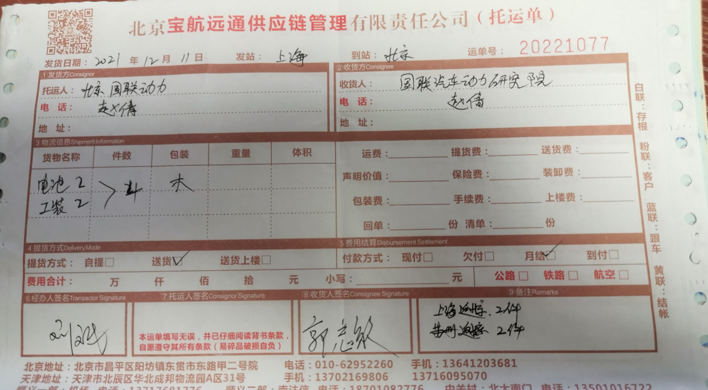  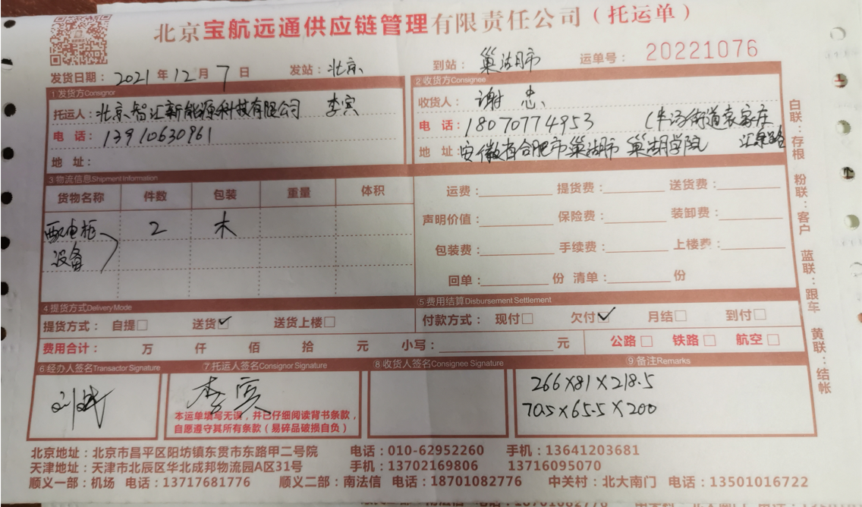
不合格控制 | Q8.7 | 公司执行《不合格品控制程序》对不合格品和不合格服务进行识别和控制。  查《不合格服务处置单》，负责人讲：通过顾客满意度调查和平时的监督检查，未发生顾客投诉。  最终交付给顾客的服务未发生不合格。
运行控制 | ES8.1 | 1、公司制定并执行“环境及职业健康安全运行控制程序”、“环境管理制度”、“安全检查制度”、“能源消耗考核管理制度”等。  2、废水  运输不产生废水，生活废水：排放到化粪池后通过第三方转放到污水处理厂  - 废气  汽车均经过检测，尾气达标排放  - 固废  产生废气的纸屑、果皮等垃圾，统一交环卫进行收集处理。  办公墨盒、电池等由厂家回收  - 噪音管理：无设备不产生噪声，汽车在行驶中，按照规定驾驶。  - 能资源管理：公司规定人走灯灭，人走关水等节能节水措施，并互相监督  6、办公区域:，远程查看办公区域环境整洁、宽敞、办公设备状态良好、  7、工作时间平均每天不超过8小时。  8、现场查看办公区域，整洁、光线充足、室内空气良好、配置有空调，办公条件较好，办公设备安全状态良好，教育员工正确使用办公设备，用电基本规范，无乱拉线现象，防止火灾发生。  9、相关方施加影响：公司能够控制或能够施加影响的相关方有顾客等。提供了“致相关方的公开信”，将公司的环境/安全控制要求发放到了所有相关方:运输公司\供应商\外来员工等  10、驾驶员要求遵守道路交通安全法规，不违章驾车，驾驶证和车辆定期年审，确保行车安全。  11.公司给员工每年进行体检，见到体检报告，给员工上社保，见到社保缴费记录  12、火灾控制:（1）公司办公区域配置有相应数量的灭火器和消防栓，经常检查灭火器材的状况，消防水龙头是否正常，灭火器压力是否足够等。发现问题立即解决，并做好记录;（2）经常检查，及时发现火险隐患并作出正确处理。  13、随时检查清理办公场所管理远程，可燃物不随意堆积，如有堆积必须配备相应的灭火器材;;  14、触电管理：随时对电气线路进行检查，防止因短路、过载和接触电阻过大等原因产生电火花或引起电线电缆温度过高而引发火灾。同时电动机机壳必须装有良好的接地保护;  15、意外伤害控制：工作时间不吸烟喝酒、不酒后驾车等，对员工开展安全教育  16 车辆伤害控制：公司对人员进行安全培训教育，同时操作现场能获取汽车驾驶安全操作规程，并加强现场管理及监督检查  现场运行情况：  查不可接受风险源：  潜在火灾、触电、意外伤害、车辆伤害  查重要环境因素：废气、噪声、固体废弃物  查看，公司制订的相应的安全管理制度及管理方案，对不可接受风险源和重要环境因素进行管控。  抽查环境运行的策划与控制实施  1）固体废弃物排放的管控：  制定并实施《运行控制程序》中固体废弃物控制要求。运营管理部负责废弃物的分类、收集、保管、由有资质的市政环卫公司合法拉运、处置。现场分设：可回收一般废弃物、不可回收一般废弃物，员工能按要求分类放置固体废弃物。  2）废气排放管控：  汽车尾气排放，现采取定期对汽车进行维护保养，同时按期进行年检，确保尾气排放达标。车辆出现异常情况，严禁带病运行，对员工加强培训。  废水：生活污水及维修废水排放到化粪池后通过第三方转放到污水处理厂  查见职业健康安全运行控制状况：  1）意外火灾控制  组织的办公区域消防器材配置合理，每辆运输车都配置有灭火器，有灭火器等灭火器材，远程现场确认正常，《消防安全点检表》按规定实施检查；各部门不定期的对本部门防火工作进行消防安全检查，对查出的问题和隐患，及时进行整改解决，确保安全；定期对员工进行火灾安全意识培训。  2）意外伤害控制  驾驶员要求按管理制度进行驾驶汽车，不超速、不开斗气车、不酒后驾车等，每月进行安全培训；定期对汽车进行安全检查，对查出的问题和隐患，及时进行整改解决，确保安全。  查，运输部员工定期参加操作规程的培训,并进行了三级安全教育。  3）触电：电线均处于完好状态，设备有接地及保护装置，控制柜及漏电保护器状态良好。  车辆伤害：现场可获取安全驾驶操作规程，公司对员工进行安全检查，查见到现场安全检查记录  其他：，提供人员体检报告，无职业病，给员工上保险  运行符合要求
应急准备和相应 | ES8.2 | 参加综合部组织的应急培训和演练，详见审核运营管理部该条款记录。
不合格和纠正措施 | QES10.2 | 手册中规定了采取纠正措施的时机、对不合格或潜在不合格的原因进行分析、采取相应的对策措施等，所制定的纠正措施、预防措施程序中规定的要求满足标准要求。负责人介绍公司在运行过程中对质量、环境、职业健康安全管理体系发现的不合格都会采取纠正、纠正措施以防止不合格或不符合再次发生，同时也会举一反三，采取预防措施以防止发生不合格或不符合。 公司内审时发现的1项不符合项进行了原因分析、纠正措施和验证，详见审核9.2条款记录。  公司对纠正及预防措施的管理基本符合要求。

